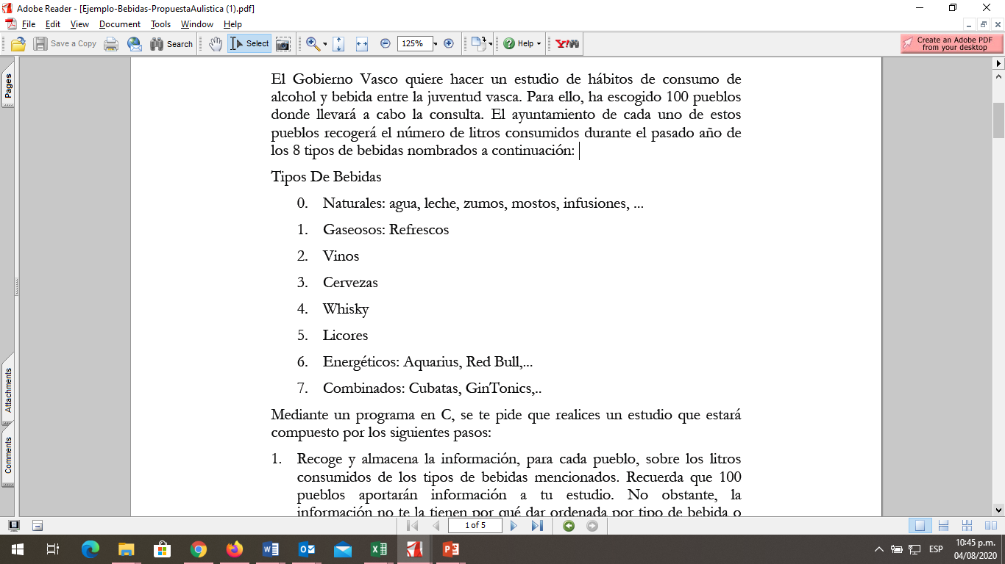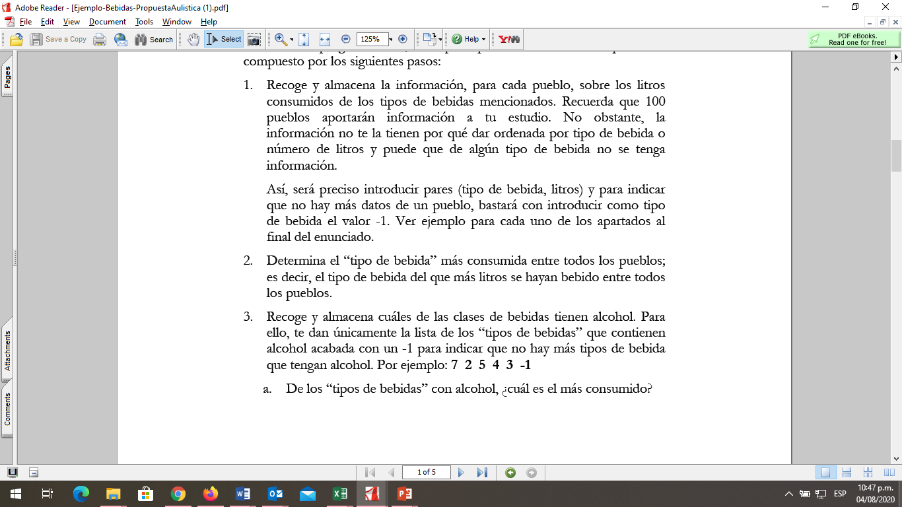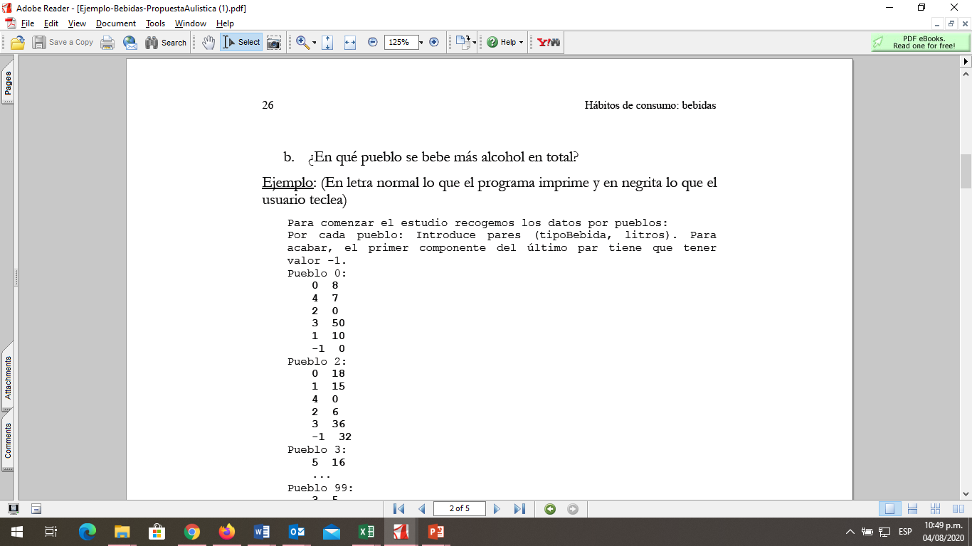

PROGRAMA modelo_parcial

TIPOS ESTRUCTURADOS

MATRIZ = Arreglo [100, 8] : ENTERO 3

VECTOR_PUEBLOS = Arreglo [100] : ENTERO 3

VECTOR_BEBIDAS = Arreglo [8] : ENTERO 3

PROCEDIMIENTO carga_inicial_pueblos (REF mp: MATRIZ)

VARIABLES

i, j : ENTERO 3

HACER

REPETIR PARA i:=1, 100

REPETIR PARA j:=1, 8

mp [i, j] := 0 //carga del consumo inicial de litros de bebida en cada pueblo

FIN REPETIR PARA

FIN REPETIR PARA

FIN HACER

FIN PROCEDIMIENTO

PROCEDIMIENTO carga_consumos_pueblos (REF mp: MATRIZ)

VARIABLES

I, tipo, litros: ENTERO 3

HACER

IMPRIMIR: “Recoleccion de los datos de consumo del pueblo.”

IMPRIMIR: “Para indicar la finalización de la carga de datos de un pueblo, ingrese -1 en el tipo de bebida.”

REPETIR PARA i:= 1, 100

Tipo := 0

IMPRIMIR: “Pueblo N° ”, i

REPETIR MIENTRAS (tipo <> -1)

IMPRIMIR: “Ingrese el tipo de bebida y el consumo en litros de la bebida en el pueblo”

LEER: tipo

LEER: litros

SI (tipo <> -1) ENTONCES

Mp [i, tipo] := litros

FIN SI

FIN REPETIR MIENTRAS

FIN REPETIR PARA

FIN HACER

FIN PROCEDIMIENTO

PROCEDIMIENTO consumo_tipo_bebidas (mp:MATRIZ, REF vtp:VECTOR_BEBIDAS)

VARIABLES

I, j: ENTERO 3

HACER

REPETIR PARA i:=1, 8

Vtp[i] := 0 //inicializo vector porque lo utilizo como acumulador despues

REPETIR PARA j:=1, 100

Vtp[i] := vtp[i] + mp[j, i] //recorro por filas la matriz

FIN REPETIR PARA

FIN REPETIR PARA

FIN HACER

FIN PROCEDIMIENTO

FUNCION máximo_tipo_bebida (vtp:VECTOR_BEBIDAS): ENTERO 3

VARIABLES

Max, tipo, i : ENTERO 3

HACER

Max:=0

REPETIR PARA i:=1, 8

SI (vtp[i] > max) ENTONCES

Max := vtp[i]

Tipo := i

FIN SI

FIN REPETIR PARA

máximo_tipo_bebida : = tipo

FIN HACER

FIN FUNCION

PROCEDIMIENTO carga_bebidas_alcoholicas (REF vba:VECTOR_BEBIDAS)

VARIABLES

Tipo, i, cant_bebidas: ENTERO 1

HACER

REPETIR PARA i:=1, 8

Vba[i] := 0

FIN REPETIR PARA

Cant_bebidas := 1

Tipo := 0

IMPRIMIR: “A continuación enumerará los tipos de bebidas que son alcohólicas. Para finalizar, ingresará -1.”

REPETIR MIENTRAS (tipo <> -1) AND (cant_bebidas <= 8)

IMPRIMIR: “Ingrese un tipo de bebida alcohólica: ”

LEER: tipo

SI (tipo <> -1) ENTONCES

Vba[tipo] := 1

Cant_bebidas := cant_bebidas + 1

FIN SI

FIN REPETIR MIENTRAS

FIN HACER

FIN PROCEDIMIENTO

FUNCION máximo_bebida_alcoholica(vtp:VECTOR_BEBIDAS, vba:VECTOR_BEBIDAS): ENTERO 1

VARIABLES

I, tipo: ENTERO 1

Max : ENTERO 3

HACER

Max := 0

REPETIR PARA i:= 1, 8

SI (vba[i] = 1 ) ENTONCES

SI (vtp[i] > max) ENTONCES

Max := vtp[i]

Tipo := i

FIN SI

FIN SI

FIN REPETIR PARA

máximo_bebida_alcoholica := tipo

FIN HACER

FIN FUNCION

PROCEDIMIENTO consumo_alcohol_pueblos (mp:MATRIZ, REF vp:VECTOR_PUEBLOS, vba:VECTOR_BEBIDAS)

VARIABLES

I, j: ENTERO 3

HACER

REPETIR PARA i:=1, 100

Vp[i] := 0 //inicializo vector porque lo utilizo como acumulador despues

REPETIR PARA j:=1, 8

SI (vba[i] = 1 ) ENTONCES

Vp[i] := vp[i] + mp[i, j] //recorro por columnas la matriz

FIN SI

FIN REPETIR PARA

FIN REPETIR PARA

FIN HACER

FIN PROCEDIMIENTO

FUNCION máximo_consumoxalcohol_pueblo (vp:VECTOR_PUEBLOS): ENTERO 3

VARIABLES

Max, pueblo, i : ENTERO 3

HACER

Max:=0

REPETIR PARA i:=1, 100

SI (vp[i] > max) ENTONCES

Max := vp[i]

pueblo := i

FIN SI

FIN REPETIR PARA

máximo_consumoxalcohol_pueblo: = pueblo

FIN HACER

FIN FUNCION

VARIABLES

pueblosXbebidas : MATRIZ

consumoXpueblo : VECTOR_PUEBLOS

consumoXbebida, bebidas_alcoholicas : VECTOR_BEBIDAS

aux : ENTERO 3

HACER

aux := 0

carga_inicial_pueblos (pueblosXbebidas) //inicialización

carga_consumos_pueblos (pueblosXbebidas) //carga de consumos por pueblo y bebida

consumo_tipo_bebidas (pueblosXbebidas, consumoXbebida) //obtengo el total consumido de cada tipo de bebida

aux := máximo_tipo_bebida (consumoXbebida) //obtengo el tipo de bebida mas consumida

IMPRIMIR: “El tipo de bebida mas consumida en los pueblos es ”, aux

carga_bebidas_alcoholicas (bebidas_alcoholicas) //identifico las bebidas que tienen alcohol

aux := máximo_bebida_alcoholica (consumoXbebida, bebidas_alcoholicas) //obtengo el tipo de bebida alcohólica mas consumida

IMPRIMIR: “El tipo de bebida alcohólica mas consumida es ”, aux

consumo_alcohol_pueblos (pueblosXbebidas, consumoXpueblo, bebidas_alcoholicas) //obtengo el total de litros de alcohol consumido por cada pueblo

aux:= máximo_consumoxalcohol_pueblo (consumoXpueblo) //obtengo el pueblo que mas litros del alcohol consumio

IMPRIMIR: “El pueblo con mayor consumo de alcohol es ”, aux

FIN HACER

FIN PROGRAMA